Муниципальное автономное учреждение городского округа Евпатория Республики Крым «Евпаторийский культурно-этнографический центр
«Малый Иерусалим›
Ул.Караева,18, г. Евпатория, Республика Крым, 297402, тел. (36569) 2-35-41, e-mail:tekie@mai,иa

Туристско-информационный центр города Евпатории проводит конкурс рисунков, приуроченный к празднованию Нового года.

Ознакомиться с условиями конкурса можно по ссылке: https://vk.cc/bW7yPE.
Готовые рисунки будут приниматься в офисе туристско-информационного центра по адресу: ул. Тучина 1/2 или могут быть отправлены на электронный адрес tic.mi.evp@,list/ru Победителей ждут призы и грамоты, а все рисунки будут выставлены в офисе туристско- информационного центра города Евпатории. Приём работ заканчивается 25.12.2020 г. Подведение итогов состоится 29. 12. 2020 г. Телефон для справок: +7 578-200-50-1 1.

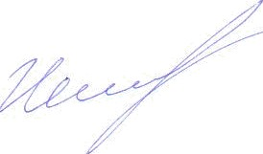
С уважением,

Директор
MAY «ЕКЭЦ «Малый :Иерусалим»

Р.С. Исакаев

